Картотека дидактических игр 1 младшая группа по теме
«Домашние животные»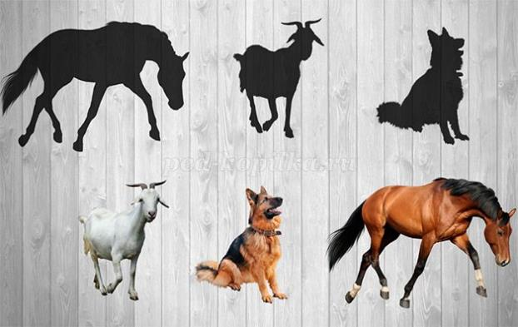Цель: знакомить детей с домашними животными и их детенышами, учить называть и сравнивать их по величине; развивать любознательность, слуховое восприятие, память, внимание, речь; обогащать словарный запас; воспитывать любовь к животным.

Вариант 1

Игра «Один - много»
Цель: учить детей образовывать существительные множественного числа именительного падежа.
Ход: ребята я вам предлагаю быть волшебниками.
«Мы волшебники немного,
Был один, а станет много».
Коза – козы
Собака – собаки
Лошадь-лошади
Кошка-кошки
Свинья-свиньи.

Вариант 2

Игра «Назови ласково»
Цель: учить детей образовывать существительные при помощи уменьшительно – ласкательных суффиксов, развивать навык словообразования, умения подбирать родственные слова.
Ход: ребенок выбирает себе по очереди по одной модели с коврика, а педагог предлагает ему:
«Ты дружочек не зевай,
Да словечко приласкай».
Например, Коза – козочка
Кошка – кошечка.

Вариант 3

Игра «Кто как голос подает?»
Цель: учить детей произносить, как животные подают голос
Ход: ребенок выбирает модель с коврика и произносит как животное подает голос.
- Скажите, как подают голос домашние животные?
- Как мяучит кошка?
-Как лает собака?
-Как хрюкает свинья?
-Как блеет коза?
Вариант 4

Игра «Кто у кого?»
Цель: учить детей употреблять в речи форму родительного падежа существительных единственного и множественного числа.
Ход:
У кошки - … (котенок, котята).
У козы - … (козленок, козлята).
У лошади - … (жеребенок, жеребята).
У свиньи - … (поросенок, поросята).
У собаки - … (щенок, щенята).
У коровы - … (теленок, телята).

Вариант 5
Игра « Кто как зовет детеныша»
На фланелеграфе появляются домашние животные и включаются звуки их голосов. Затем воспитатель предлагает отгадать детей кого зовёт мама. Если ребёнок правильно угадывает детёныша животного, то он появляется на фланелеграфе
Кошка мяукает - зовёт кого …………котёнка
Собака лает - зовёт кого………….щенка
Коза блеет - зовёт кого…………..козлёнка
Корова мычит - зовёт кого………….. телёнка
Свинья хрюкает - зовёт кого…………..поросёнка
Лошадь ржет - зовёт кого………….жеребёнка
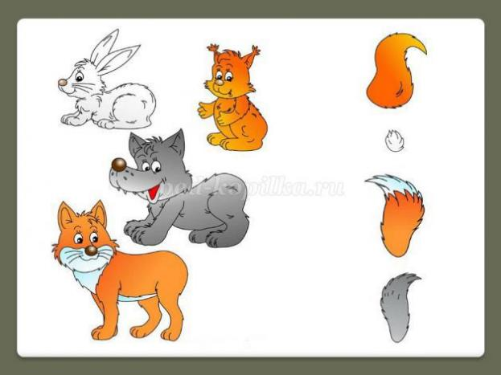Дидактическая игра «Чей хвост»
Цель: Развитие внимания, логики, памяти, мелкой моторики.
Дидактический материал: Карточки с изображением различных животных, а также их хвостов.
Ход игры: Ребёнку дается задание. Подобрать хвост для каждого животного и соединить нужные картинки линиями. Назвать у какого животного, какой хвост (длинный, короткий, пушистый, толстый, маленький, большой и т.д.).

Подготовила: воспитатель Селяева Е.Ю.

